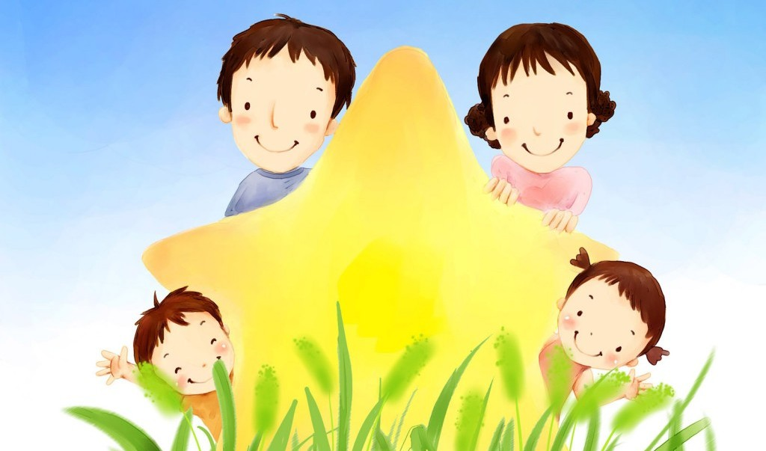

Дружная семейка

**Выпуск № 2**

**октябрь**

**2015г.**

**В этом выпуске:**

**Шпаргалка для родителей: дети и овощи – стр. 2**

**Витаминная азбука здоровья – стр. 3**

**Детская страничка – стр. 4**

**Рисуют дети – стр. 5**

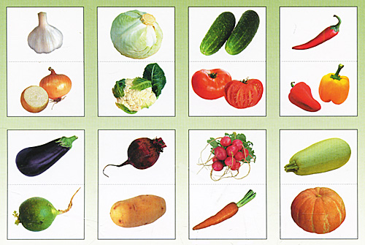

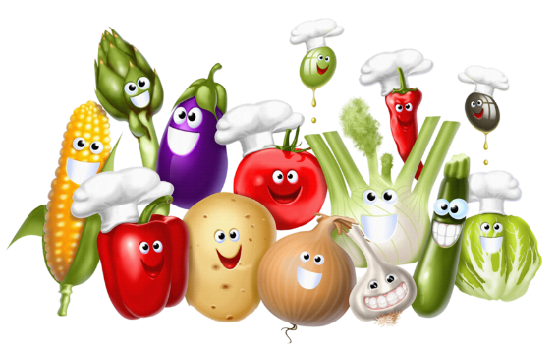

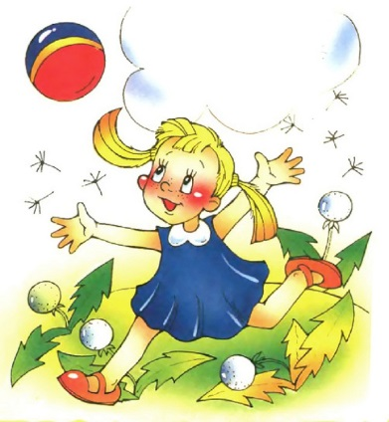



**Дети и овощи**

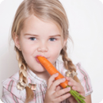Многие родители жалуются, что их дети отказываются от овощей: возмущенно вылавливают из супа вареную морковь и лук, заставляют процеживать через сито борщ, при упоминании об овощном рагу устраивают показательную истерику. Но что же делать — ведь овощи совершенно необходимы для нормального развития растущего организма?!

Давайте вернемся в то время, когда малыш начинает постепенно переходить с грудного молока или молочной смеси на более разнообразное питание. Обычно педиатры рекомендуют начинать прикорм либо с жидких каш, либо с овощных пюре.

Обратите внимание — с овощных, но не с фруктовых! И дело не столько в том, что фрукты могут чаще вызывать диатез или несварение, а в том, что фрукты — как правило, сладкие. Попробовав их, ребенок может не захотеть есть более пресные овощи: ему они не кажутся вкусными. И мама, помучавшись с несколькими попытками накормить малыша полезным пюре из брокколи, кабачка или цветной капусты, отчаивается — «мой ребенок совсем не любит овощи!». Так их место занимают фрукты, каши и картофель: как правило, эти продукты охотно ест большинство детей.

Однако на этом этапе, в возрасте 1-2 лет ребенка еще можно немного «перехитрить», добавив отваренные и измельченные овощи, например, в ту же кашу. А вот что делать с детьми постарше?

Некоторые мамы идут по сложному пути: они начинают превращать еду в игрушки. Вырезают из морковок пингвинов, из редисок котиков, делают бусы из гороха и корабли из огурцов... Но детские психологи не в восторге от такого подхода: еда иногда может выступать в роли игры, но очень скоро ребенок станет интересоваться всеми этими видоизмененными продуктами только как игрушками, и не будет их есть — будет только играть.

Детские психологи рекомендуют, что лучше применить художественный подход. Как известно, все дети любят яркие цвета. Вот и попробуйте подавать им разноцветные тарелки, укладывая на них несколько ломтиков желтой картошки, рядом — пару ярких помидоров, два-три кочешка брокколи или коротко нарезанные перышки зеленого лука... Нарядная, жизнерадостная тарелка скорее заинтересует ребенка, чем овощное «рагу» сомнительного (на взгляд малыша) эстетического смысла...

Если вы хотите, чтобы ребенок съел отварные овощи — например, свеклу или морковь — нарежьте их крупными кубиками или ломтиками, положите на отдельные тарелки и предложите малышу. Не надо поливать их никакими соусами или маслом: пусть попробует их, так сказать, в натуральном виде. Очень часто в таком виде дети едят овощи охотнее, чем в винегрете или салате.

И последний момент, самый главный: ешьте овощи сами. Если ребенок изо дня в день будет видеть, что его мама с удовольствием хрустит морковкой, а папа кладет на бутерброд ломтики огурцов и помидоров, то и он сам начнет повторять за взрослыми. Дети так устроены, что во всем стремятся походить на старших. И это самый надежный путь приучения всех членов семьи к здоровому рациону и здоровому образу жизни в целом.

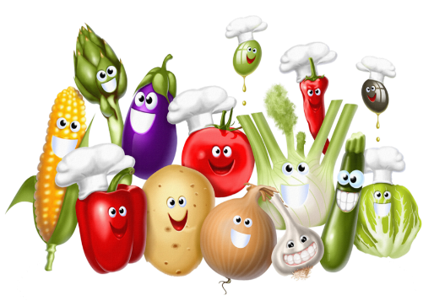**Витаминная азбука здоровья**

Все самое ценное и полезное для правильного

роста и развития наши малыши получают с

продуктами питания. В возрасте бурного роста,

до 3 лет, питание особенно важно. Однако не все

родители знают, что такое правильное питание.

А витаминное питание?

Все мы твердо знаем, что много витаминов находится в свежих овощах, фруктах, зелени, плодах, ягодах. Но только ли витамины растений жизненно необходимы для детей? Конечно, нет!

В продуктах животного происхождения находятся так называемые жирорастворимые витамины. О них мы и хотели бы рассказать.

### ***Витамин А***

Существует в двух формах: ретинол и каротин, или провитамин А.

Ретинол – только в животных продуктах (рыбий жир, печень, яйца, молоко).

Источник каротина есть и в растительных продуктах (томатах, моркови, овощах, фруктах и ягодах желтого цвета). Перечисленные продукты лучше употреблять с маслом, сметаной или сливками.

* **Чем ценен витамин А?**

Сохраняет зрение, помогает в лечение его расстройств. Он повышает сопротивляемость организма к инфекциям дыхательных путей, а также сокращает длительность других заболеваний.

Поддерживает хорошее состояние кожи и волос.

Способствует росту и укреплению костей, здоровому состоянию зубов и десен.

* **Чем угрожает нехватка витамина?**

Дефицит витамина А с большей вероятностью может развиться у детей от года до трех лет. Причина – недостаток этого витамина в пищевом рационе. Когда ребенка заканчивают кормить грудью, случается так, что в рационе малыша недостает этого витамина.

* **Признаки нехватки витамина А**

– сухость кожи, покраснения и шелушения;

– повышенная восприимчивость к инфекциям;

– покраснение глаз, ощущение жжения, нарушение сумеречного зрения.

Если врач назначает вашему малышу препарат витамина А, надо точно соблюдать дозировку.

Если вы включите в недельное меню ребенка свежие яйца всмятку, блюда из печени, шпината и моркови, прибегать к добавкам не придется. Не беда, если продукты ребенок будет получать не каждый день, организм обладает способностью создавать небольшие запасы витамина А, которых хватит еще не на один день.

### ***Витамин D***

ВитаминD – кальциферол или “витамин солнца”.

* **Где найти витамин D?**

Богаты кальциферолом и пищевые продукты (рыбий жир, сардины, сельдь, тунец, молоко).

Этот витамин помогает организму усваивать кальций и фосфор, необходимые для роста и укрепления костей и зубов.

Действуя вместе с витаминами А и С, помогает в профилактике простудных заболеваний.

**Чем угрожает нехватка витамина D?**

Развитием рахита. Среди его ранних признаков – раздражительность, нарушения сна, потливость кожи на затылке и поредение волос в этой области, разрушение зубов, как бы “размягчение” костей с искривлением ног.

Лучшая профилактика рахита – дневные прогулки, солнечные ванны под тентом. Загрязненный воздух разрушает витамин D.

### ***Витамин Е***

Состоит из нескольких соединений, которые называются токоферолами.

* **Где найти витамин Е?**

Из животных продуктов это яйца. Из растительных – проростки пшеницы, растительные масла, соевые бобы, брюссельская капуста, брокколи, шпинат, листовая зелень, цельное зерно и злаки. Чтобы витамин Е лучше усваивался, заправьте салат или суп сметаной, кашу – маслом, дайте ребенку кусочек зернового хлеба с молоком. Такие продукты включайте в рацион ребенка ежедневно.

* **Чем угрожает нехватка витамина Е?**

Разрушением красных кровяных клеток, развитием некоторых видов анемии (малокровия), ослабление мышечных волокон.

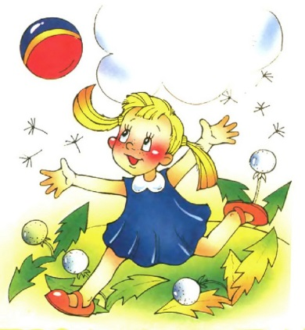**Детская страничка**

1. **Игра «Вершки и корешки».**

**Цель**: закреплять знания о том, что в овощах есть

съедобные корни – корешки и плоды – вершки,

у некоторых овощей съедобны и вершки,

и корешки, упражнять в составлении целого

растения из его частей.

**Правила игры:** Соедини линией вершок и корешок от одного овоща.

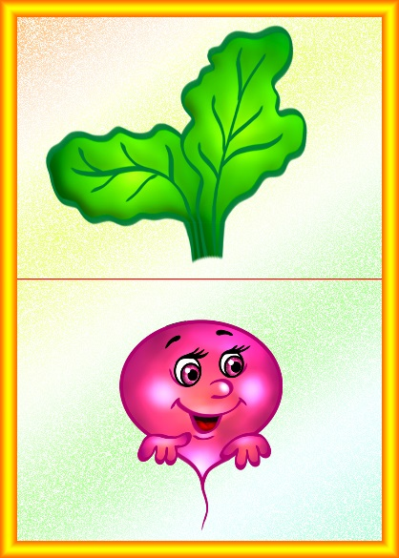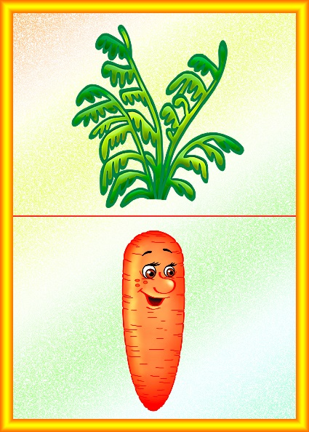

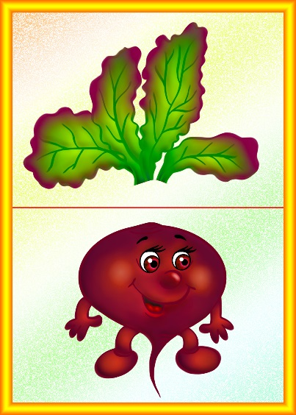





**2. Игра малой подвижности «Огород у нас в порядке».**

Огород у нас в порядке,

Мы весной вскопали грядки (имитируем работу с лопатой).

Мы пололи огород (наклоняемся, достаем руками пол).

Поливали огород (показываем, как поливали лейкой).

В лунках маленьких не густо

Посадили мы капусту (присесть на корточки, обхватить руками колени).

Лето все она толстела,

Разрасталась вширь и ввысь (медленно поднимаемся).

А сейчас ей тесто, бедной,

Говорит: «Посторонись!» (топнуть ногой в конце фразы)

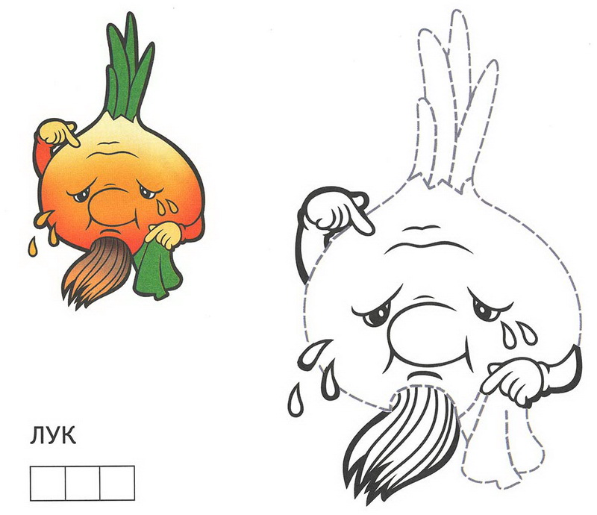**Раскрась по образцу**

